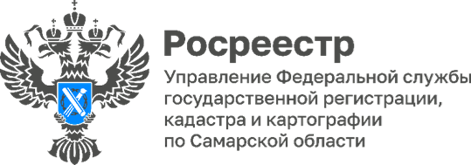
03.11.2023
Традиции Российского гостеприимства

Откуда взялся русский блин? Чей родственник беляш? Чем отличается пахлава от шекербуры и какое блюдо прятали под седло кочевники Чингизхана? Ответы на эти вопросы были получены накануне Дня народного единства в Управлении Росреестра по Самарской области на мероприятии «Российское гостеприимство».
Событие представляло собой торжественную презентацию национальных блюд народов, проживающих на территории Российской Федерации. К празднику присоединились все территориальные отделы и провели это мероприятие на своих площадках. Каждый сотрудник смог всецело ощутить свое единство с коллегами дружного многонационального коллектива.
На празднике говорилось о традициях национальной кухни. На едином столе было представлено множество блюд: русских, белорусских, татарских, казахских, узбекских, таджикских, башкирских, азербайджанских, армянских, грузинских, осетинских, еврейских, хорватских и индийских.
Собравшиеся узнали какие блюда занимают центральное место на столе у каждого народа, а также продегустировали вкуснейшие блюда разных народов нашей многонациональной страны.
Исполняющий обязанности руководителя Управления Росреестра по Самарской области Владислав Ершов поздравил всех сотрудников Управления с наступающим праздником: «Это праздник силы нашего народа, могучего духа и непобедимой воли. В этот день особенно ощущаешь единение с народом нашей многонациональной страны. Только на территории Самарской области проживают представители 157 национальностей и 14 этнических групп. И все мы – единый российский народ. Единство народа, целостность нашего государства — залог гармонии и благополучия России. Желаю, чтобы не только сегодня, но и каждый день мы ощущали дух, культуру и могущество нашей Родины!»
Материал подготовлен
Управлением Росреестра по Самарской области

